[被基金委通报！烟台毓璜顶医院陈磊和青岛市城阳人民医院陈可斌存在买卖论文等问题](https://mp.weixin.qq.com/s?__biz=MzkzNjYxMTEzMA==&mid=2247531889&idx=2&sn=f31162815cc5315cdd88badb1d530987)

专业图片查重[DataTwin](javascript:void(0);)2025-04-12 13:50:31浙江

**点击上方蓝字**关注我们





**2025年4月，国家自然科学基金委员会监督委员会对烟台毓璜顶医院陈磊和青岛市城阳人民医院陈可斌等发表的论文涉嫌学术不端开展了调查。涉及的论文如下：**



**论文信息**

2019年9月20日，青岛市城阳人民医院&烟台毓璜顶医院在Medicine（中科院四区 IF=1.3）刊上在线发表题为**"A noninvasive and highly sensitive approach for the assessment of coronary collateral circulation by 192-slice third-generation dual-source computed tomography"**(通过 192 片第三代双源计算机断层扫描评估冠状动脉侧支循环的无创、高灵敏方法)论文。

第一作者：青岛市城阳人民医院 Kebin Chen（音译 陈可斌）

通讯作者：烟台毓璜顶医院 Lei Chen(音译 陈磊)

本研究得到了中国国家自然科学基金（81628008）和山东省自然科学基金（ZR2017MH075）的部分资助。

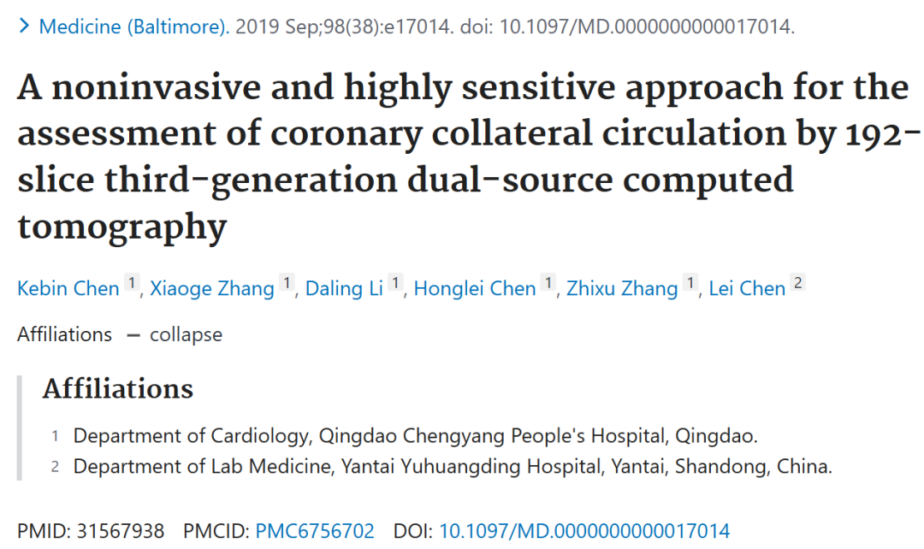

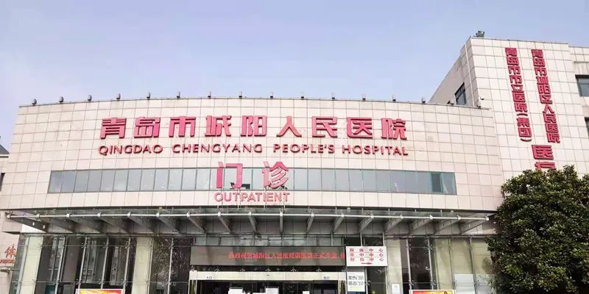

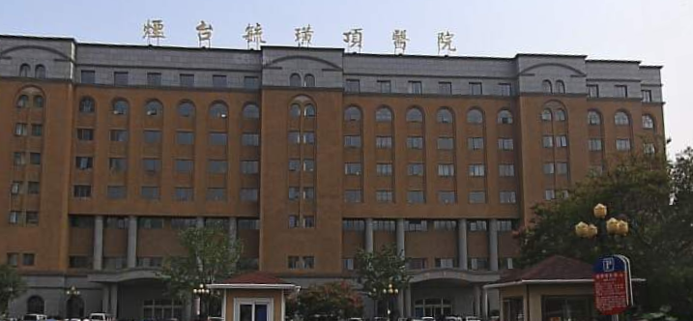



**调查内容**

经查，涉事论文通讯作者陈磊和第一作者陈可斌存在买卖论文、委托他人投稿、擅自标注他人科学基金项目等问题。

经国家自然科学基金委员会监督委员会六届五次会议审议，由国家自然科学基金委员会2024年第18次委务会议审定，决定依据《国家自然科学基金项目科研不端行为调查处理办法》第四十七条，第四十二条第二项、第三项，第四十三条第六项，取消陈磊国家自然科学基金项目申请和参与申请资格5年（2024年11月12日至2029年11月11日），给予陈磊通报批评；决定依据《国家自然科学基金项目科研不端行为调查处理办法》第四十七条，第四十二条第二项、第三项，第四十三条第一项、第六项，取消陈可斌国家自然科学基金项目申请和参与申请资格5年（2024年11月12日至2029年11月11日），给予陈可斌通报批评。

**参考信息：**

https://www.nsfc.gov.cn/publish/portal0/jd/04/info94739.htm

https://pubmed.ncbi.nlm.nih.gov/31567938/

https://journals.lww.com/md-journal/fulltext/2019/09200/a\_noninvasive\_and\_highly\_sensitive\_approach\_for.8.asp

**声明：**

任何单位或个人认为本内容可能涉嫌侵犯其合法权益，及时向我们提出书面权利通知及详细侵权情况，我们将会依法尽快移除相关涉嫌侵权的内容。

联系微信号：DataTwin



**往期报道精选**

[全网最低价！文件图片查重+比对Pubmed和Pubpeer数据库查重，DataTwin高效权威图片识别！众多知名打假人士推荐使用](http://mp.weixin.qq.com/s?__biz=MzkzNjYxMTEzMA==&mid=2247486008&idx=5&sn=43a2d45f61ed36770808541d737ca3cd&chksm=c29d566df5eadf7bcf1cee3ab814981f26fd4b8aef7a56bb740c999691685526232641ed1bc9&scene=21" \l "wechat_redirect" \t "_blank)

[一区Top9.2分，西安交通大学第二附属医院(西北医院)单涛等人论文撤稿。](http://mp.weixin.qq.com/s?__biz=MzkzNjYxMTEzMA==&mid=2247496577&idx=1&sn=5f6c203ab8c8a90910fb169fb557f09e&chksm=c29eafd4f5e926c23429d2cdbfa4b858d50d365ccedb076342024a06cdef3503285527c04f71&scene=21#wechat_redirect)

[图片重复未作解释，成武县人民医院岳彩云&山东第一医科大学第一附属医院（千佛山医院）杨敏等人论文被撤稿。](http://mp.weixin.qq.com/s?__biz=MzkzNjYxMTEzMA==&mid=2247496577&idx=2&sn=f7e9d4976a062f45ab4c82678d64d647&chksm=c29eafd4f5e926c22879afc68758ce79092ccd6e09bdcf84ed33af28cb858720cdd98d8d1f8b&scene=21#wechat_redirect)

[希腊期刊撤稿，涉与多篇重复的老问题，常州市第一人民医院整形烧伤科李玲巧论文撤回。](http://mp.weixin.qq.com/s?__biz=MzkzNjYxMTEzMA==&mid=2247496577&idx=3&sn=adf0cc7a805cb0b3022cee01276ed136&chksm=c29eafd4f5e926c25f570665cbfe7cf5453ccca0d903d47b581b521c3496e83427771694da50&scene=21#wechat_redirect)

[网友玩微信发现问题论文，浙江大学贺永教授、浙江大学医学院附属口腔医院石钰等人发表到Small的论文存在图片重复使用问题！](http://mp.weixin.qq.com/s?__biz=MzkzNjYxMTEzMA==&mid=2247496547&idx=1&sn=e28eef8cce3be96e2c9b87e9b47742f3&chksm=c29eaf36f5e926205da762928b9510337e641e83d400e166df0687fdaa0597e99598739585a7&scene=21#wechat_redirect)

[一篇声称新冠疫苗具有广泛危害的论文将被撤回，作者回应：出版社不允许对抗性陈述的论文存在](http://mp.weixin.qq.com/s?__biz=MzkzNjYxMTEzMA==&mid=2247496526&idx=1&sn=a7684678c2d1f7537332323923be6239&chksm=c29eaf1bf5e9260dff6cc8d0fa5823592736a87e03adaf78ed3aa67722776822efdf084c09eb&scene=21#wechat_redirect)

# [今日学术问题发现 | 兄弟借一步说话，看你是不是火眼金睛](http://mp.weixin.qq.com/s?__biz=MzkzNjYxMTEzMA==&mid=2247484202&idx=4&sn=6c887f60b170b0352211a4056136471d&chksm=c29d5f7ff5ead669026d14f9ce4fc72a33dc49b4872d0649ae332312a1497f95ee48b6e39aac&scene=21#wechat_redirect)

# [今日学术问题发现 | 你把Error Bar当作奖励给幼儿园小朋友的小红花？](http://mp.weixin.qq.com/s?__biz=MzkzNjYxMTEzMA==&mid=2247484202&idx=5&sn=6726065dc778f5d6f734f6d8e4bb4519&chksm=c29d5f7ff5ead669fa3cf39a0504fbcdd0a8856dc8e893c0c7d5a64114b6d7c0fd1bdd1274b6&scene=21#wechat_redirect)

[今日学术问题发现 | Table中的异常数据（PMID：26111626）](http://mp.weixin.qq.com/s?__biz=MzkzNjYxMTEzMA==&mid=2247484202&idx=6&sn=fa04280bf1e13fb388f5fcd7364dca92&chksm=c29d5f7ff5ead66915da906253ca3fcbdc95955d9bedfa1484acbbd6ec65069baea3c7617f17&scene=21#wechat_redirect)

[今日学术问题发现 | 不要侥幸，白天到黑夜，你还是你（荧光图片造假重复）](http://mp.weixin.qq.com/s?__biz=MzkzNjYxMTEzMA==&mid=2247484091&idx=3&sn=b4812492b782f5b1098df327c7118b29&chksm=c29d5eeef5ead7f8a36ba0a2fe28ebca0c0abf09d97a9c311ffe16fe8c6204436dafa6ed02af&scene=21#wechat_redirect)

[今日学术问题发现 | 山西医科大学贺婵婷等人论文数据图片出现多处重复](http://mp.weixin.qq.com/s?__biz=MzkzNjYxMTEzMA==&mid=2247484091&idx=4&sn=465b44b280962a59b5f3a38e18c7ccd1&chksm=c29d5eeef5ead7f8daf6a43c748db2b408fc71ae5377942fbc3ff48c3fe5b68be6a8808bb641&scene=21#wechat_redirect)

[Hepatology论文被质疑，南京医科大学第一附属医院孙倍成/南京大学医学院姜润秋教授发表的论文因图片重复](http://mp.weixin.qq.com/s?__biz=MzkzNjYxMTEzMA==&mid=2247495175&idx=2&sn=ff4146bc29b7ed9cefbbd2d02ba2454c&chksm=c29eb252f5e93b4416dd8000e979b09f21e70a7b0e188a9e8853a5957148362a894a5393c1e1&scene=21#wechat_redirect)

[DataTwin图片查重| 浙大医二院神经外科陈高教授发表的论文因图片重复被质疑](http://mp.weixin.qq.com/s?__biz=MzkzNjYxMTEzMA==&mid=2247495175&idx=3&sn=8cf91fc18af7e9230a0b51de678e4b77&chksm=c29eb252f5e93b44e6a3c09af3c60cbb0b41bf002b9e43946628019dc0250c78ec7f6301f816&scene=21#wechat_redirect)

[国家优青、海军军医大学（第二军医大学）药学院孙鹏教授发表的论文因图片重复被质疑](http://mp.weixin.qq.com/s?__biz=MzkzNjYxMTEzMA==&mid=2247495175&idx=4&sn=ceb343c415ac6e1eafde0114fff757b0&chksm=c29eb252f5e93b4452873038b8a8fa8593679122f3b552f04bfeff67d46e25d425d8a9ea08a1&scene=21#wechat_redirect)

[上海九院普外科刘斌发表的论文因图片重复被质疑](http://mp.weixin.qq.com/s?__biz=MzkzNjYxMTEzMA==&mid=2247495175&idx=5&sn=052dad49954ae38cdfcc83c7bf4bb92a&chksm=c29eb252f5e93b4449543cd4b808a98122448a7b588d2c3b0f41a03dace7e9f952d7fd128926&scene=21#wechat_redirect)

*END*



    客服微信：DataTwin



文件内部+Pubmed&Pubpeer数据库全网查重 请联系客服。